Написание анонсов и пресс-релизов.

Анонс – информационное сообщение о предстоящем в библиотеке мероприятии (событии).

Пресс-релиз – новость, информационное сообщение о состоявшемся мероприятии.

Каждый библиотекарь должен провести два значимых мероприятия в месяц, и, соответственно, предоставить на эти мероприятия два анонса и два пресс-релиза. Менее значимые мероприятия, проходящие по плану и вне плана, должны быть освещены постами в соц.сетях (фотографии и краткий обзор).
Значимым мероприятием считает интересное по форме и содержанию, хорошо подготовленное событие, предстоящее в библиотеке и относящееся к библиотечной деятельности. В-первую очередь ваша деятельность должна быть направлена на продвижение книги и чтения, на интеллектуальную, патриотическую, морально-нравственную составляющую мероприятий, а уже после можете прыгать, скакать и устраивать прочие физические нагрузки для присутствующих. Это означает, что от вас в анонсе требуется раскрыть сущность мероприятия, как можно привлекательнее и доступнее, чтобы прочитав данную информацию, пользователь мог понять, о чём пойдет речь, и будет ли данное мероприятие ему интересно.
ВАЖНО! Оформленная выставка значимым мероприятием считаться не будет, если вы просто её сделали, но никакого интересного обзора для специально приглашенной аудитории не провели. Если выставка (тем.полка) была оформлена к конкретному мероприятию, то релиз можно дополнить развернутым и интересным описанием, но не делать обзор выставки отдельным событием.

Анонс должен состоять из следующих трёх частей:
- введение (в котором вы пишите, какого числа, во сколько, где, какое по форме и названию мероприятие предстоит, к какому событию оно приурочено),
- основная часть (описание сути самого мероприятия, т.е. что будет происходить, чем оно может быть интересно для аудитории; кто будет в роли ведущего, кто будет приглашен, привлечены волонтеры библиотеки, активные читатели, учащиеся школы и т.д., какие визуальные методы предоставления информации будут использоваться),
- заключение (чем завершится мероприятие, сколько человек ожидается на мероприятии, контактный телефон).

Каждый анонс оформляется в отдельном вордовском документе и имеет следующий вид:
МБУК «Чебулинская межпоселенческая центральная библиотека»
Алчедатская библиотека-филиал №2

Анонс
Интерактивная игра «Колесо истории» 12+

4 ноября 2017 г. в 20 ч. в Алчедатской библиотеке-филиале № 2 (с. Алчедат, ул. Октябрьская, д. 25) состоится интерактивная игра «Колесо истории», в рамках Всероссийской акции «Ночь искусств – 2017».
Ведущая мероприятия библиотекарь Елена Ивановна Куканкова предложит пользователям библиотеки и приглашенным гостям стать участниками игры, и отправиться в увлекательное путешествие по Великой Руси, ее истории и литературе, традициям, культуре и искусству. Для игроков на большом экране будет представлено «колесо» путешествий со станциями. Всего участникам предстоит пройти пять станций: «Даты и события», «История в лицах», «Символы России», «Города и памятники», «Народная мудрость». На каждой станции участников будут ожидать вопросы выбранной тематики.
В ходе мероприятия присутствующие соприкоснутся со славным прошлым Отечества, со знаменитыми людьми, оставившими след в истории страны. Во время музыкальной паузы прозвучит песня «Я люблю тебя, Россия» в исполнении Надежды Коровченко, солистки Алчедатского сельского дома культуры муниципального бюджетного учреждения культуры «Верх-Чебулинский культурно-досуговый центр».
В завершении мероприятия победители интерактивной игры будут награждены памятными сувенирами.
Ожидаемое количество присутствующих – 40 человек.
Телефон: 8(384-44)-26-2-29.
Исп.: Е.И. Куканкова, библиотекарь 1 категории.

Пример тестовой части анонса с возможными дополнениями:

МБУК «Чебулинская межпоселенческая центральная библиотека»
Усть-Сертинская модельная библиотека-филиал №22

Анонс
Праздник «Октябрь-батюшка настал, Покров-праздник заиграл» 6+

14 октября 2017 г. в 12 ч. в Усть-Сертинской модельной библиотеке-филиале №22 (с. Усть-Серта, ул. Кирова, д. 4) состоится праздник «Октябрь-батюшка настал, Покров-праздник заиграл».
Праздничная программа начнется с рассказа библиотекаря Натальи Владимировны Угрюмовой о богатой истории возникновения православного праздника, о его традициях и обрядах. Повествование будет сопровождаться красочной слайд-презентацией (указать название презентации, которое должно отличаться от названия мероприятия). Затем ребят (можно указать, например, учащихся 3-5 классов Усть-Сертинской ООШ) ждут театрализованные сценки (можно было указать, кто будет принимать участие в театрализации), которые наглядно продемонстрируют, как Покров отмечали в старину. Продолжится праздник викториной о хлебе и труде, литературными загадками, и веселыми играми.
Завершится мероприятие дружеским чаепитием с медом и баранками.
Ожидаемое количество присутствующих - 40 человек.
Телефон: 8-950-276-87-52
Исп.: Н.В. Угрюмова, библиотекарь 1 категории.

Обратите внимание на то, что кроме простого, доступного и понятного изложения, приведенные выше анонсы, технически правильно оформлены.
Ещё раз напоминаю вам технические требования к оформлению:
1. Один пробел между словами.
2. Не ставить пробел перед знаком препинания. Пример: играми ,а
И обязательно пробел после знака препинания. Пример: играми, а
3. Отступ красной строки не делать с помощью пробела. Для этого нужно использовать клавишу Tab или верхний бегунок «Отступ первой строки» на верхней линейке документа.
4. Дата и время мероприятия по форме: 1 февраля 2018 г. в 14 ч.
5. Адрес библиотеки по форме: (пгт Верх-Чебула, ул. Мира, д. 10)
6. Одинаковые окончания в словах: библиотеке-филиале №22
7. Не ставить пробелы до и после тире при написании таких слов, как библиотека-филиал, игра-путешествие, Верх-Чебула, Усть-Чебула, 7-9 лет.
8. Не ставить пробел после и перед скобками и кавычками: (ул. Мира, д. 10), «Портал Госуслуг».
9. Обязательно указывать возрастную категорию мероприятия: 0+, 6+, 12+, 16+, 18+
10. Не сокращать слова.
11. Нельзя использовать местоимения: мы, наш и т.д. Избегайте написания: затем, потом, после.
12. В конце анонса указывать предполагаемое количество участников мероприятия, телефон и исполнителя в форме:

Ожидаемое количество присутствующих – 10 человек.
Телефон: 8(384-44)-2-11-93
Или если сотовый номер:
Телефон: 8-913-337-98-66
Исп.: И.О. Фамилия, библиотекарь 2 категории.

Выравнивание строки «Исполнитель» только с помощью соответствующей кнопки в группе кнопок «Абзац» - «Выровнять текст по правому краю»

12. Параметры текста: шрифт – Times New Roman, размер шрифта – 14 пт. Выравнивание основного текста по ширине.
13. Параметры абзаца: выделите текст, откройте вкладку «Главная», в группе кнопок «Абзац» откройте диалоговое окно «Абзац», нажав по кнопке 1 раз левой кнопкой мыши.
Должно открыться следующее окно, в котором нужно выставить параметры для всего текста, показанные на рисунке, и нажать кнопку ОК.
14. Количество знаков в основной части (где описывается ход самого мероприятия) должно быть от 500 до 1000 символов. Для того чтобы проверить сколько знаков вы набрали сначала напишите свой текст, потом выделите его, откройте вкладку «Рецензирование», и нажмите кнопку «Статистика».
Появится диалоговое окно с указанием количества знаков (с пробелами) – именно на это число вы ориентируетесь.
15. Недопустимо написание стоп-слов: «я», «мы», «они», «наше» и писать от первого лица: «расскажу», «думаю», «приглашаем», «проведем», «научим» и т.п.
16. К анонсу нужно предоставить одну фотографию:
- горизонтального расположения;
- хорошего качества (без размытия, светлую, без нарушения пропорций)
- фотография должна раскрывать тему предстоящего мероприятия (например, если ко дню флага – то на фото присутствует государственный символ), и может быть взята с аналогичных мероприятий за прошедший годы. Также фотографию к анонсу можно сделать самостоятельно. Если речь идет об юбилее писателя или книге, то можно сфотографировать издание, стоящее на книжной полке или выставке (при этом фотография также должна иметь эстетический вид).
Если подходящей фотографии всё-таки нет, тогда воспользуйтесь сайтом https://pixabay.com/ru/photos/ и в поисковой строке введите параметр поиска.
Например:
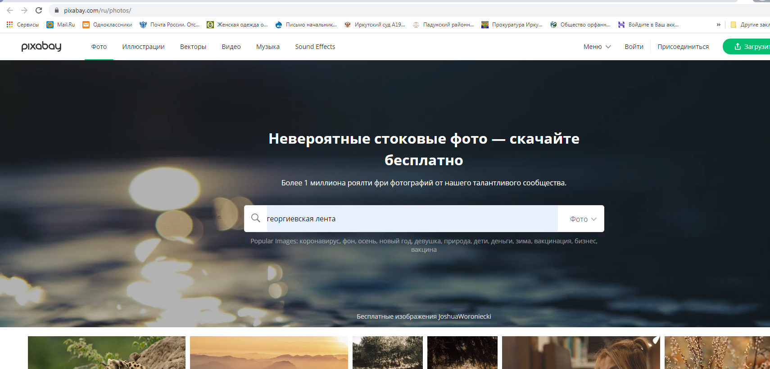
Затем перейдите к нужной фотографии, выберите параметр скачивания, и нажмите кнопку скачать:
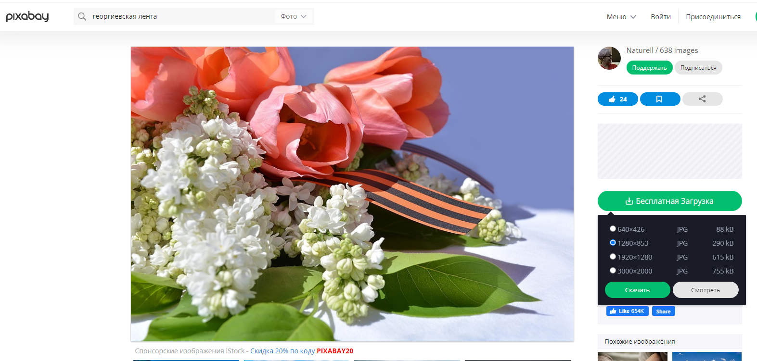
Следующим шагом будет подтверждение скачивания через проверку и выполнение задачи по картинкам, например так:
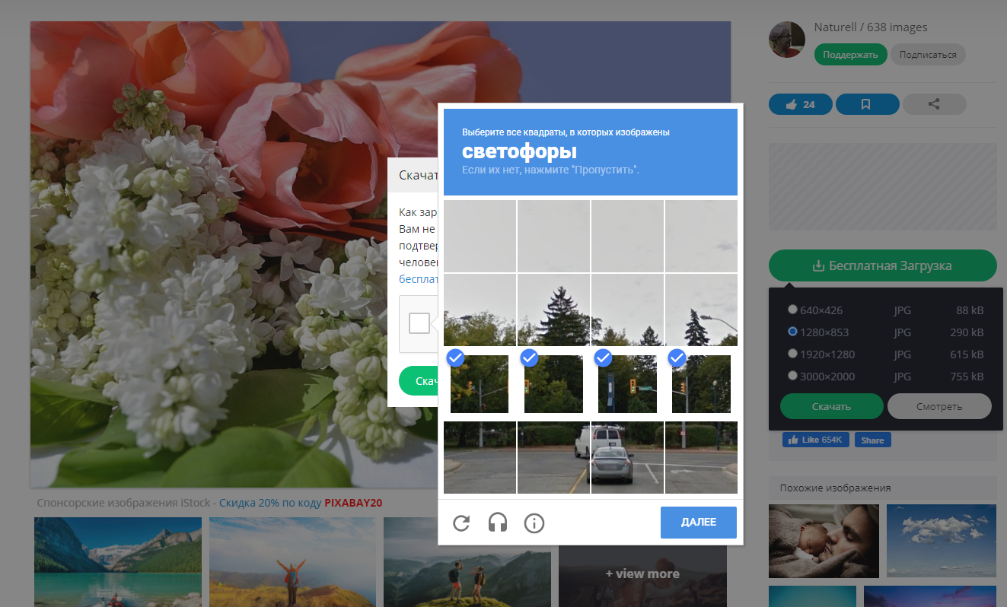
Выбираем элементы, соответствующие заданию, и нажимаем кнопку далее.

Появится зеленая галочка возле слов «Я не робот». Еще раз «Скачать»:

После завершения загрузки фотографии вы увидите информацию о его авторе, которую нужно скопировать и вставить в файл с анонсом, после строки исполнителя:

Образец:
Исп.: И.О. Фамилия, библиотекарь 2 категории.

Aline (Алевтина) Mueller с сайта Pixabay

Примеры неудачных анонсов:
Анонс №1
22 февраля 2018 г. в 16.00 ч. в ************** сельской библиотеке-филиале №** (д. ********, ул. **********, д. *) пройдет Урок мужества «Им рано пришлось повзрослеть» для подростков.
На мероприятие ребята узнают историю мальчишек и девчонок, которые приближали победу. Прозвучат стихи и песни о юных героях. В заключение будет представлена презентация «Юные герои Отечества».
Ожидаемое количество присутствующих – 11 человек.
Телефон: 8-***-***-**-**
Разбор:
- не указано кто выступит в роли ведущего;
- не конкретизирована целевая аудитории (например, учащиеся 5-7 классов, *** ООШ) для кого пройдет мероприятие;
- не понятно стихи и песни каких авторов прозвучать, и в чьём исполнении (может быть сам библиотекарь будет петь!);
- указана презентация, но не понятно какая она слайд-, виртуальная или печатная (ведь можно распечатать несколько листов, подписать их и также показывать аудитории, как презентацию);
- допущены технические ошибки, которые отмечены в тексте синим подчеркиванием;
- не написан исполнитель;
- из данного анонса пользователю сложно определить будет ли данное мероприятие интересным.

Анонс №2
8 июля 2018 г. в 12 ч. в ***** библиотеке-филиале №* (д. ********, ул. *********, д. **), состоится Всероссийский день семьи, любви и верности.
В библиотеке будет оформлена выставка «Любовью дорожить умейте», посвященная Дню семьи, любви и верности. Все читатели, посетившие этот праздничный день библиотеку, познакомятся с произведениями о семье разных авторов. Читатели узнают историю праздника, познакомятся с его символом – ромашкой, прослушают рассказ о покровителях праздника 8 июля – Петре и Февронье.
Продолжится вечер игровой программой. Читатели будут отгадывать загадки в конкурсе «Семейные загадки», собирать из разрезанных фрагментов пословицы в игре «Пословица недаром молвится».
Завершится программа конкурсом «Назови ласковые слова», в котором присутствующие должны будут назвать ласковые слова друг другу.
Ожидаемое количество присутствующих - 10 (18+)
Телефон: 8-***-***-**-**

Разбор:
- не указана форма и название самого мероприятия (Всероссийский день семьи, любви и верности состоится не только в указанное время и указанном месте!);
- выставка описана весьма поверхностно, можно было бы указать разделы и некоторых авторов, представленных на выставке;
- также можно указать название какой-то конкретной книги, на которой будет заострено внимание присутствующих, т.к. это бы уже способствовало продвижению книги и чтения;
- в анонсе сказано «читатели узнают историю праздника», но не понятно от кого – библиотекарь им расскажет, или же они из выставки почерпнут эту информацию;
- далее пишется «вечер продолжиться игровой программой», которой также можно было дать название или указать её в первом абзаце;
- завершиться мероприятие должно подведением итогов двух конкурсных программ – игровой и «Назови ласковое слово», и желательно указать, что ждет победителей;
- не написан исполнитель.

Важно! Слов «цели и задачи мероприятия» в анонсе быть не должно. Если вы желаете обозначить цель, то сделайте в виде согласованного предложения, используя такие обороты как, например, «мероприятие призвано осветить …», «литературный вечер будет способствовать популяризации творчества ….» и т.п. Но не увлекайтесь слишком большим и накрученным текстом, всё должно быть лаконично, доступно и интересно для прочтения.
К пресс-релизам предъявляются практически аналогичные требования по оформлению, что и к анонсам. Исключается написание времени проведения (дата остается), адреса и телефона.
Последние строки по образцу:

На мероприятии присутствовали – 10 человек.

Исп.: И.О. Фамилия, библиотекарь 2 категории.

В пресс-релизе нужно более полно описать состоявшееся мероприятие:
- указать Имя Отчество Фамилию ведущего полностью;
- если проводился конкурс, в результате определилось несколько победителей – перечислите их;
- указать название волонтерского отряда, название библиотечного кружка или объединения, участники которого были задействованы в мероприятии;
- раскрыть содержание выставки или тем.полки (не нужно перечислять все книги и всех авторов, но укажите разделы и для примера назовите нескольких авторов);
- если в мероприятии участвовали приглашенные гости или отдельно к мероприятию готовились чтецы обязательно необходимо написать ФИО, и какие произведения они читали;
- название викторин и конкурсов нужно указывать, но при этом не приводите примеры вопросов, и тем более не давайте на них правильные ответы;
- не пересказывайте текст ведущего, который использовался в проведении мероприятия;
- можно дать обратную связь с аудиторией, т.е. использовать в умеренном количестве обороты «ребята с увлечением слушали…», «особенно присутствующих заинтересовала…», «гости мероприятия высказывали свои восторженные отзывы…»;
- кроме того не забывайте, что технически пресс-релиз должен быть также грамотно оформлен.
Примеры написания и оформления пресс-релизов смотрите на официальном сайте МБУК «Чебулинская МЦБ» http://чебулинскаямцб.рф/ в разделе «Новости».
Вместе с текстовым файлом пресс-релиза предоставляются 3-4 качественные фотографии с мероприятия. Все релизы размещаются в google-папке, ссылка и инструкция по размещению находится на странице оф.сайта «Методические материалы» (пароль: Metod!21193), в разделе «Документы».

Обязательно, и можно даже вслух, перечитывайте то, что вы пишите:
- во-первых, это поможет вам избежать ошибок по несогласованности предложений, неверных окончаний в словах и прочему,
- во-вторых, вы сможете оценить, насколько информативным является ваш текст, будет ли он интересен пользователю (или методистам ).
Релизы ненадлежащего информационного качества и технического оформления приниматься не будут, следовательно, будут отправлены на доработку и исправление. Уважайте своё и наше время.

Коллеги, также большая и убедительная просьба к вам - учитесь, будьте более самокритичны и не стесняйтесь спрашивать. Уверяю вас, мы тоже учимся, причём вместе с вами и каждый день.
Если вы получите сообщение, что ваша информация не принята и не соответствует критериям качества, следовательно, вам нужно будет материал переделать или дополнить. По большей части, я всегда на связи!

С уважением, Малышева К.О.
bibliotekacheb@yandex.ru,
Тел. раб.: 2-11-93
Тел. сот.: 8-961-718-31-72 (WhatsApp)

